德国马牌轮胎京东超级品牌日项目
广 告 主：德国马牌轮胎
所属行业：汽车交通-汽车周边/服务保养
执行时间：2020.07.22-07.28
参选类别：电商营销类
营销背景
京东超级品牌日是已有很多成功案例的京东的头号IP，从京东的布局上来说，京东一系列大动作希望通过IP打造和有影响力的事件在车后电商市场成功破局；从德国马牌轮胎来说，近来年，德国马牌轮胎始终以全新升级的“成就你的每一程”的品牌口号，以精湛的产品与技术，支持广大消费者在人生路上的每一程阔步向前，成就他们的每一程。在电商上也通过成功的天猫超级品牌日和小程序战役，做到品牌资产和销量的双重积累。
营销目标
帮助德国马牌轮胎抓住京东直播流量的红利期，并打造全生态的京东超级品牌日营销战役，以树立车后京东超品新模式的成功典范。结合德国马牌轮胎的个性优势，整合各方资源，以最好的形式、最大的曝光，让品牌突破往日极限，达到品牌营销和用户沉淀的最大值。
策略与创意
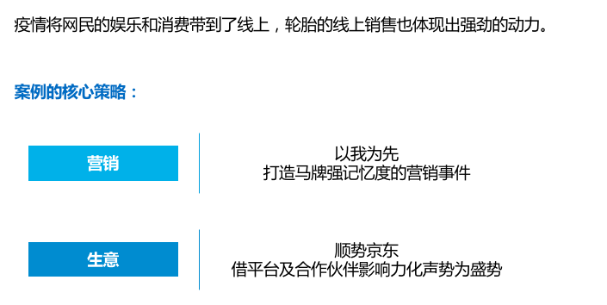

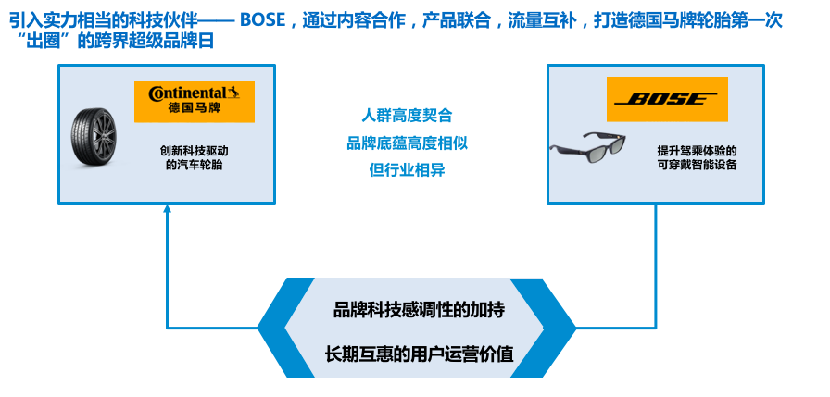
执行过程/媒体表现
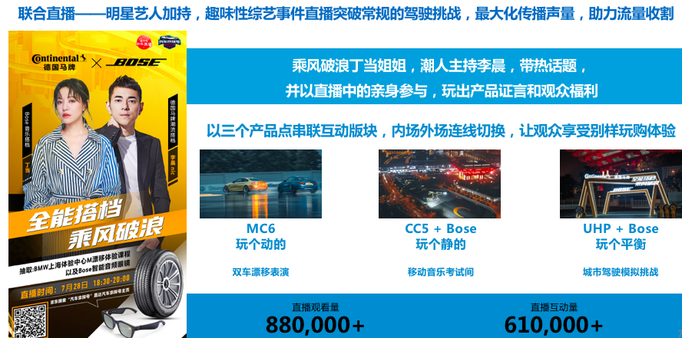
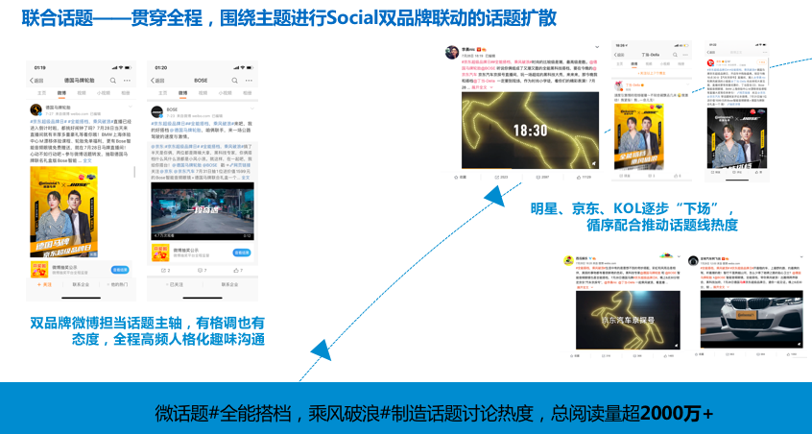
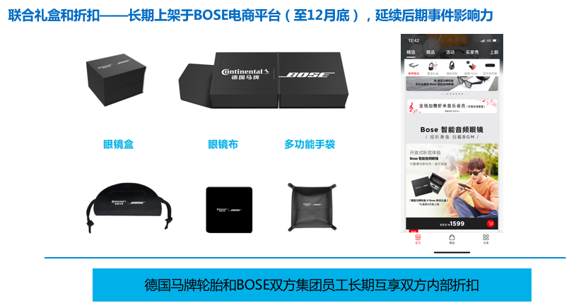
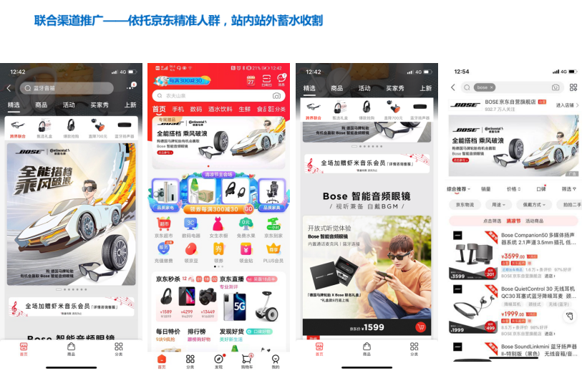
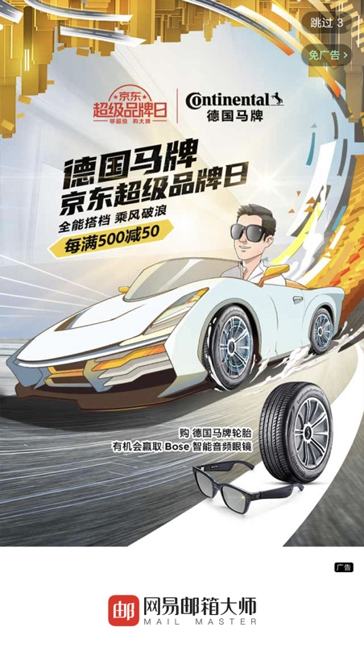
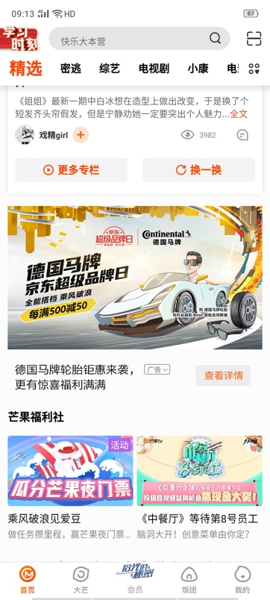
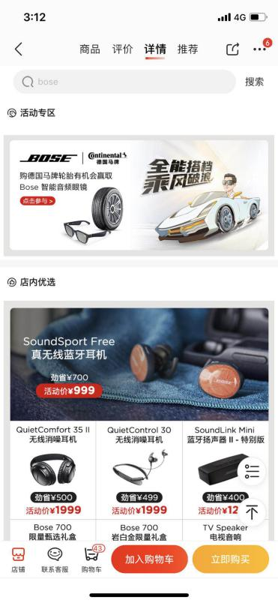
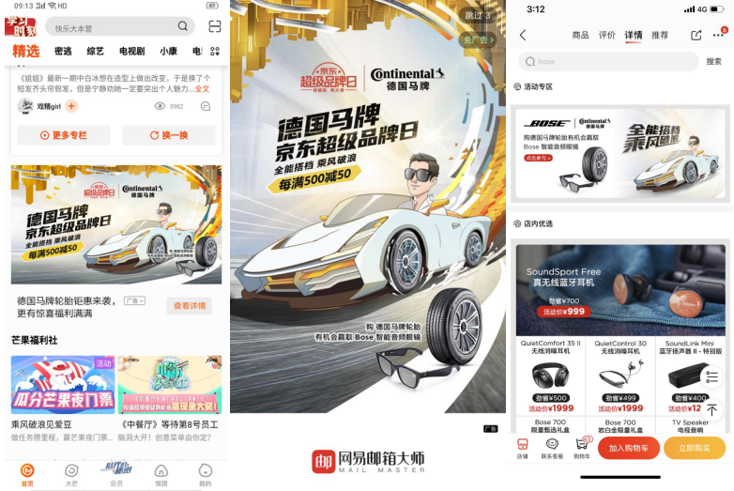
视频链接：https://v.qq.com/x/page/m3121zt0nav.html
营销效果与市场反馈
项目总曝光达6,700万+；社交平台视频总播放量1,400万+；
直播观看量88万+，直播互动量61万+；
Social话题阅读量超2000万+；
总成交额780万+，且日销量占7月总销量的50%，转化效果显著。
业内评价：
